
일일학습일지
제28기 스프링 클라우드 기반의 풀스택 전문가 양성과정
학습일시 | 2026.07.23 | 장소 | kt ds University 211호 | 시 간 | 09:00~18:00
학습범위 | Java Programming
작 성 자 | 최미서 |  |  | 강 사 | 장민창 강사님

학습안건 | 클래스 변수, 클래스 메소드, String

학습내용 | 내용
클래스 변수 (스테틱 필드, 스테틱변수라고도 함)
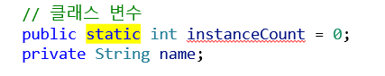
인스턴스가 아닌 클래스로 접근할 수 있는 변수를 말한다.
위 줄은 클래스로 접근 아래 줄은 인스턴스로 접근
아래는 힙에 쌓이고 위에는 메소드에 쌓임 힙은 사라지지만 메소드는 사라지지않음
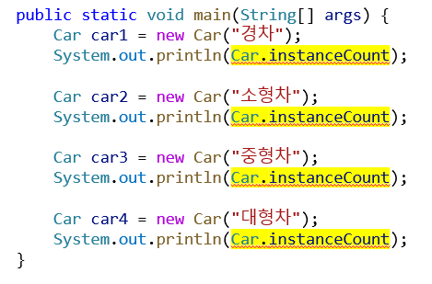

출력되는 답은 1, 2, 3, 4 이다.

힙과 스택은 JVM메모리구조를 말함
스테틱이란 무엇인가 스테틱이라 불리는 메모리구조는 무엇인가?를 물어보는 것
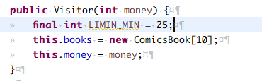
Int LIMIT_MIN 상수
중괄호 내에서만 사용가능
중괄호 벗어나면 사용안됨
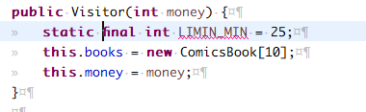
Int LIMIT_MIN 상수
Static에 넣고 사용하고 싶을 때 이렇게 적으면 에러가 남
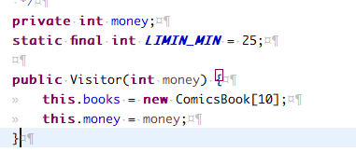
Int LIMIT_MIN 상수
클래식 쪽으로 위치를 이동해서 작성해줘야함
모든곳에서 사용하고싶다면 앞에 public을 작성해주면 된다.
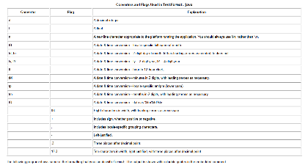
포멧팅 바인딩할때 %뒤에 나오는 것들
Ex) %s -> string %d -> 정수 %f -> 실수

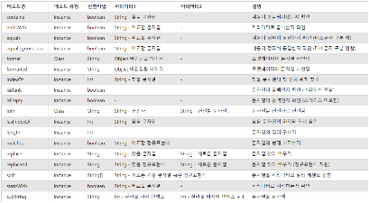
indexOf -> 찾는 문자가 없을경우 -1
isBlank -> 공백도 데이터로 취급
isEmpty -> 공백은 true로 나옴
Join -> (“-”, 010, 7553, 2431 ) -> 010-7335-2431 로 출력
Lastindexof -> 찾을 문자열의 마지막 문자 ABBC 하면 B를 찾는다고 할때 2번이 나옴
regexr.com( 정규표현식 쓸때 사용하는 사이트)
replace 010-1111-1111” 여기서 –를 제거하고 싶을때 사용함
ReplaceAll
SubString은 Indexof랑 lastidexof랑 같이 쓴다
표에 없지만 자주 사용하는거 tirm() 시작과 끝에 있는 스페이스를 날려버림 “ user “ ->”user” “ us er “ -> “us er”

바인딩 (묶어놓는 기능)
- 뭔가를 대입한다, 뭔가를 할당한다.
- 값을 특정 부분에 대입한다.
- (“%s%d%d%d%f%s”)
- (Object… args) Object… 무제한으로 아무거나 사용가능 가변
Char은 문자이자 숫자

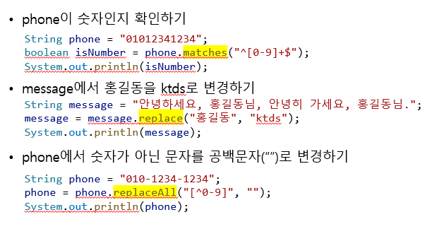
^ -> 뒤에나오는 패턴으로 시작해야한다
[ ] -> 그룹내에 글자가 한 개 존재한다.
^[abc] -> a로 시작하거나 b로 시작하거나 c로 시작하거나
^[0-9] -> 0부터 9중에 하나로 시작한다.
^[a-z] -> a-z중에 하나로 시작한
^[a-zA-Z] -> 대소문자 상관없이 영어로 시작하느냐
^[가-힣] -> 한글로 시작하는냐
+ 이 글자가[ ] 범위안에있는 문자 한 개이상있다.
("^[0-9]+$"); -> 숫자로만 이루어져있다.
그룹안에 ^ 있으면 부정한다
"[^0-9]“ -> 0-9가 아니다 숫자가 아닌것을 사라진다.

